**Autor:** Marek Pernica. 405798

**Studovaný obor**: ZE2, OV2

**Cvičení č. 1 – Rozvoj geografického myšlení**

**Zadání cvičení:**

* Vyberte fotografii nebo letecký snímek určitého místa a pokuste se zformulovat otázky, které se budou tohoto místa týkat.
* V atlase, učebnici, v ostatních informačních zdrojích si na otázky najděte odpovědi.
* Pracujte vždy s citacemi, odkud jste informace načerpali.
* Pokud budete mít prostor ve výuce, vyzkoušejte s žáky – není povinné.

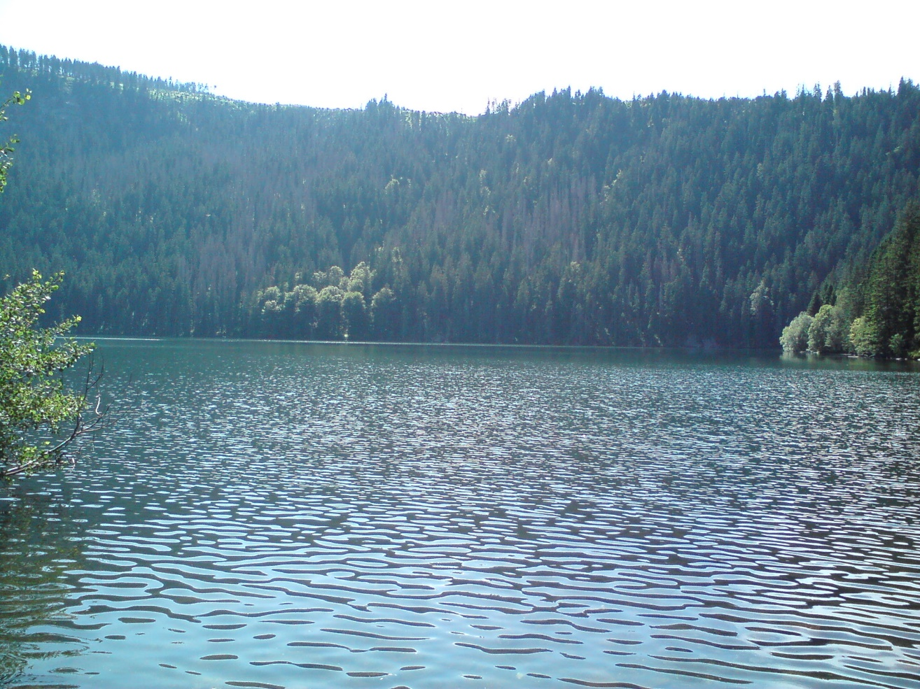

**Otázky k fotografii:**

1. Co na fotografii dominuje?

2. Jaký má dominantní prvek původ?

3. V rámci kterého pohoří ČR dominantní prvek nalezneme?

4. Jaký druh vegetace na fotografii převažuje?

5. Jakou plochu dominantní prvek zabírá?

**Odpovědi na otázky (s citovanými zdroji):**

**1.** **Na fotografii dominuje karové ledovcové jezero s názvem Černé jezero.**

Zdroj:

Zeměpis: putování naší vlastí – str. 50 – fotografie „Černé jezero na Šumavě“

Zeměpis 8 – str. 76 – fotografie „Černé jezero (Šumava)“

Citace:

BORECKÝ, Daniel, NOVÁK Svatopluk, CHALUPA Petr. *Zeměpis: putování naší vlastí: učebnice. 2. díl, Česká republika*. 4. vyd. Brno: Nová škola, 2013. Duhová řada. 84 s. ISBN 978-80-7289-518-2.

JEŘÁBEK, Milan. *Zeměpis 8: učebnice pro základní školy a víceletá gymnázia*. 1. vyd. Plzeň: Fraus, 2006. 128 s. ISBN 80-7238-486-4.

**2.** **Jezero vzniklo erozní činností pevninského ledovce v období starších čtvrtohor.**

„Jezero vzniklo činností ledovce, který kdysi pokrýval část Šumavy“

Zdroj:

Zeměpis: putování naší vlastí – str. 50 – fotografie „Černé jezero na Šumavě“

Citace:

BORECKÝ, Daniel, NOVÁK Svatopluk, CHALUPA Petr. *Zeměpis: putování naší vlastí: učebnice. 2. díl, Česká republika*. 4. vyd. Brno: Nová škola, 2013. Duhová řada. 84 s. ISBN 978-80-7289-518-2.

„V ledových dobách se od severu rozšiřoval do střední Evropy pevninský ledovec, který zasáhl i severní výběžky naší republiky. V Krkonoších, na Šumavě a v Hrubém Jeseníku vznikaly menší horské ledovce…. Na území ČR je patrná činnost ledovce. Ledovcová jezera se nacházejí pouze na Šumavě.“

Zdroj:

Zeměpis 8 – str. 76 – text o působení ledovce u nás + shrnutí

Citace:

JEŘÁBEK, Milan. *Zeměpis 8: učebnice pro základní školy a víceletá gymnázia*. 1. vyd. Plzeň: Fraus, 2006. 128 s. ISBN 80-7238-486-4.

„V chladnějších obdobích starších čtvrtohor se na Šumavě vytvořilo několik horských ledovců. Jejich pozůstatkem jsou dnešní jezera, která leží v depresích vzniklých hloubkovou erozí ledovce – v ledovcových kotlích neboli karech.“

Zdroj:

Zeměpis naší vlasti – str. 55 – text v rámci kapitoly Pohraniční hvozdy

Citace:

KASTNER, Jiří, HOLEČEK, Milan, KRAJÍČE, Libor. *Zeměpis naší vlasti: učebnice zeměpisu pro základní školy a víceletá gymnázia : pro 8. nebo 9. ročník.* 3., upr. a rozš. vyd. Praha: Nakladatelství České geografické společnosti, 2009. 104 s. ISBN 978-80-86034-85-0.

**3. Černé jezero najdeme v rámci pohoří Šumava v Plzeňském kraji.**

„V chladnějších obdobích starších čtvrtohor se na Šumavě vytvořilo několik horských ledovců. Jejich pozůstatkem jsou dnešní jezera, která leží v depresích vzniklých hloubkovou erozí ledovce – v ledovcových kotlích neboli karech.“

Zdroj:

Zeměpis naší vlasti – str. 55 – text v rámci kapitoly Pohraniční hvozdy

Citace:

KASTNER, Jiří, HOLEČEK, Milan, KRAJÍČE, Libor. *Zeměpis naší vlasti: učebnice zeměpisu pro základní školy a víceletá gymnázia : pro 8. nebo 9. ročník.* 3., upr. a rozš. vyd. Praha: Nakladatelství České geografické společnosti, 2009. 104 s. ISBN 978-80-86034-85-0.

Zdroj:

Česká republika: školní atlas – str. 6 – České republika – fyzická mapa

Citace:

Česká republika: školní atlas pro základní školy a víceletá gymnázia [Měřítka různá]. [Měřítka různá]. 3. vyd. Praha: Kartografie Praha, 2013. 36 s. ISBN 978-80-7393-275-6.

**4. V okolí Černého jezera převažují smrkové porosty – smrk ztepilý (smrkové horské lesy)**. **Odtud směrem k Čertovu jezeru najdeme také mnoho bukových porostů – buk lesní**.

„Hlavním předmětem ochrany jsou samozřejmě přirozená ledovcová jezera, hrazená čelními morénami. Součástí ochrany území jsou také lesní porosty horské smrčiny, zcela převažují smrkové porosty různorodého původu….Kromě smrku ztepilého rostou v rezervaci do nadmořské výšky 1 200 až 1 250 metrů také buky lesní, které místy dokonce převažují (především v části karu Čertova jezera)… Vzhledem k tomu, že porosty národní přírodní rezervace Černé a Čertovo jezero jsou dnes téměř čistě smrkové, ponechat je v bezzásahovém režimu by znamenalo přemnožení kůrovců“

Zdroj:

Lesy ČR: 100 let ochrany Černého a Čertova jezera – článek eČasopis Lesu zdar

Citace:

LESY ČR*: 100 let ochrany Černého a Čertova jezera* [online]. Hradec Králové. [cit. 2016-05-10]. Dostupné z: <http://www.lesycr.cz/o-nas/casopis-lesu-zdar/Stranky/100-let-ochrany-cerneho-a-certova-jezera.aspx>.

**5. Černé jezero zabírá plochu 18,4-18,5 ha. Odhady se dle zdrojů liší. Jde však přesto v každém případě o největší jezero v ČR.**

„Největší jezero: Černé, plocha 18,4 ha“

Zdroj:

Česká republika: školní atlas – str. 7 – České zeměpisné rekordy

Citace:

Česká republika: školní atlas pro základní školy a víceletá gymnázia [Měřítka různá]. [Měřítka různá]. 3. vyd. Praha: Kartografie Praha, 2013. 36 s. ISBN 978-80-7393-275-6.

„Největší z nich je *Černé jezero* (plocha 18,5 ha, hloubka 40 m), které je i zároveň největším jezerem v celé republice.“

Zdroj:

Zeměpis naší vlasti – str. 55 – text v rámci kapitoly Pohraniční hvozdy

Citace:

KASTNER, Jiří, HOLEČEK, Milan, KRAJÍČE, Libor. *Zeměpis naší vlasti: učebnice zeměpisu pro základní školy a víceletá gymnázia : pro 8. nebo 9. ročník.* 3., upr. a rozš. vyd. Praha: Nakladatelství České geografické společnosti, 2009. 104 s. ISBN 978-80-86034-85-0.

„Největší a nejhlubší šumavské jezero má velmi mocnou vrstvu sedimentů – cca 15m, takže jeho původní hloubka byla kolem 55m.

nadmořská výška: 1008 m  
plocha jezera: 18,4 ha  
objem vody: 2,88 mil. m3  
max. hloubka: 40 m  
plocha povodí: 129 ha“

Zdroj:

NP Šumava: Neživá příroda – Ledovcová jezera

Citace:

NP ŠUMAVA*: Ledovcová jezera* [online]. Vimperk. [cit. 2016-05-10]. Dostupné z: <http://www.npsumava.cz/cz/1507/sekce/ledovcova-jezera/>.